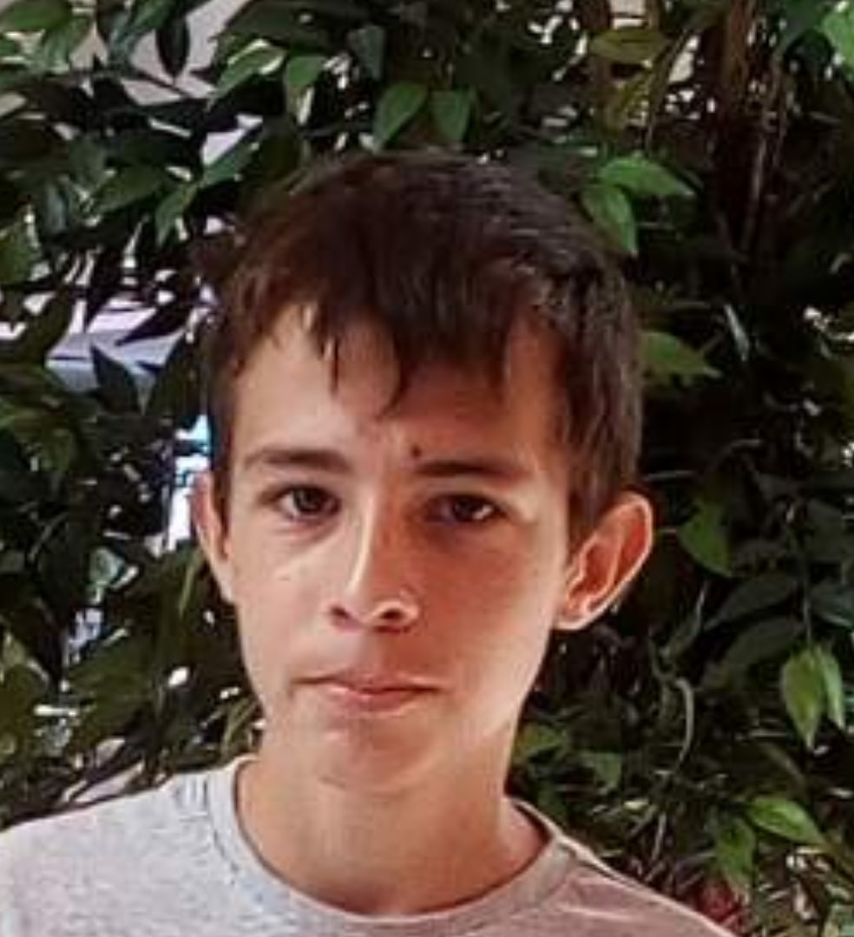

Это письмо адресовано все тем, кто воевал за нас.
К сожалению, у меня нет прадедов, которые воевали, а может и есть, может, я просто не знаю о них. В любом случае я им признателен. Благодаря им я сейчас живу на этом свете в уюте и комфорте…
Я воображаю, как это письмо переносится в прошлое и как его прочтёт какой-нибудь солдат, а может, он кому-нибудь его покажет…
Я расскажу немного о себе. Меня зовут Артур, мне 15 лет, живу в хуторе Верхнесолоновский. Я часто думаю о тех, кто когда-то воевал за нас. Мне очень хочется представить все свои чувства, но, скорее всего, я не смогу их передать в этот письме, ведь чувства нельзя перенести на какой-то листок бумаги. А я хотел бы просто побеседовать с теми, кто воевал, кто принёс нам победу.
Как я уже писал, я живу в полном благополучии благодаря вам. Надеюсь, что и вы, где бы вы не были, пребываете в уюте после тягот войны.
Если бы у меня была возможность поговорить с вами, то я попросил бы рассказать о самом страшном дне, который вы пережили на войне. Спросил бы, где вы живёте, как ваша семья. Наверняка, они вас любят и ценят. Ведь таких людей как вы невозможно не любить.
Я очень горжусь теми, кто воевал за свою Родину и скорблю по всем погибшим. Мне неприятно, что молодые люди часто проявляют неуважение к старшим. Например, когда в автобусе или где-нибудь ещё не уступают место пожилым, особенно когда на их груди ордена и медали. Я бы хотел, чтобы таким людям, которые не уступают места ветеранам и другим участникам войны выписывали штрафы в размере не сто и не тысяча рублей, а столько, сколько стоит победа. А у победы, как известно, нет цены.
Я желаю ныне живущим ветеранам долгих лет жизни, вечную желать не буду, ведь жизнь как книга: есть начало и конец. Книга без конца – это не книга, так и жизни не бывает без смерти. Но память о вас будет вечной. Ещё желаю вам любви близких, а также уважения от людей всего мира.
Когда наступает День Победы, я горжусь своей страной как никто другой, знайте это. Вы наши герои.
Но мне пора заканчивать свое письмо. Желаю вам всего наилучшего!

С уважением Касимов Артур.



